Τίτλος | Αλιεία
Μαθήματα | Φυσική, Βιολογία και Χημεία
Μαθησιακοί στόχοι | - Κατανόηση του τι είναι τα ηχητικά κύματα και πως διαδίδονται  - Σύνδεση των βιολογικών συνεπειών με τις φυσικές αλλαγές  - Κατανόηση του πως τα χημικά χαρακτηριστικά αποδίδονται στα φυσικά φαινόμενα
Time | Ένα ή δύο μαθήματα των 45 λεπτών ανάλογα με τον τρόπο χρήσης των εργασιών από τον διδάσκοντα
IBL (Inquiry Based Learning – Μάθηση με διερώτηση) | Η δραστηριότητα γίνεται με διερώτηση:  Ως εκπαιδευτικός θα χρειαστεί να αποφασίσετε πως θα οργανώσετε τη συνεργατική εργασία, και πως θα επικοινωνήσετε τις διάφορες στρατηγικές και κατά πόσον θα προσφέρετε περισσότερη δόμηση, καθοδήγηση και βοήθεια.
Επιτεύγματα | Δείτε τις πληροφορίες για τους εκπαιδευτικούς μετά το φύλλο εργασίας. Υπάρχουν θεωρίες που ασχολούνται με το θέμα σε πιο μεγάλο βάθος, οι οποίες θα μπορούσαν να δοθούν σε μαθητές για μεγαλύτερη πρόκληση. Για τους μαθητές που δυσκολεύονται με τη θεωρία υπάρχουν μερικά φύλλα εργασίας για ανακεφαλαίωση
Θεματικό πλαίσιο | Το θεματικό πλαίσιο είναι πραγματικό και επίκαιρο, αλλά μπορεί να μην έχει άμεση σχέση με την καθημερινότητα των μαθητών. Παρόλα αυτά είναι εύκολα κατανοητό γιατί αυτό είναι ένα πρόβλημα που χρειάζεται λύση και διαφέρει ως θεωρητικό πλαίσιο από τα πλαίσια, στα οποία συνήθως διδάσκονται τα ηχητικά κύματα.
Κουλτούρα | Ενθάρρυνση των μαθητών να εντοπίσουν δικές τους στρατηγικές λύσης. Εκτίμηση και αναγνώριση των ποικίλων λύσεων. Συζήτηση των χαρακτηριστικών των λύσεων ως μια δραστηριότητα στην ολομέλεια.
Θεμελιώδεις αξίες | Συνεργατική εργασία, αξιολόγηση των επιχειρημάτων του κάθε μαθητή στην ομάδα, αίσθηση του μέλους μιας κοινότητας διερεύνησης.
SSI/RRI | Ο Νόμπελ και η ανακάλυψη της νιτρογλυκερίνης. Πως οι επιστημονικές ανακαλύψεις μπορούν να χρησιμοποιηθούν για κακούς σκοπούς.

Βασικά σημεία μαθήματος
Προσανατολισμός
- Να εισαγάγετε το θεματικό πλαίσιο, ίσως δείχνοντας μερικές εικόνες ή βίντεο ψαριών. Ή ίσως ανοίγοντας μια συζήτηση για τις ψαρόβαρκες (σε μικρές ομάδες).
Εργαζόμενοι σε ομάδες και στην ολομέλεια της τάξης
- Να αφήσετε τους μαθητές να εργαστούν για περίπου 10 λεπτά στην πρώτη δραστηριότητα.
- Να συζητήσετε σύντομα ερωτήσεις και απαντήσεις με ολόκληρη την τάξη για να βεβαιωθείτε ότι έχουν ακουστεί όλες οι ομάδες.
- Προαιρετικό: να παρουσιάσετε στους μαθητές τη θεωρία του ηχητικού κύματος
Εισαγωγή του νέου θεματικού πλαισίου
• Να δείξετε ένα από τα βίντεο σε ολόκληρη την τάξη, να αφήσετε τους μαθητές να σχολιάσουν το βίντεο πριν ξεκινήσουν την ομαδική εργασία.
• Να δώσετε σε όλους τους μαθητές/ομάδες χρόνο (περίπου 15 λεπτά) να σχεδιάσουν το δικό τους σχέδιο (ίσως να κρατήσετε κάποια επιπλέον φύλλα εργασίας έτοιμα να διανεμηθούν σε περίπτωση «έκτακτης ανάγκης») και να εργαστούν στη δραστηριότητα «Καταδυόμενοι πιο βαθιά».
Να αξιολογήσετε τα αποτελέσματα με ολόκληρη την τάξη. Στην περίπτωση ενός "διαδραστικού" πίνακα, αφήστε μερικούς μαθητές να σχεδιάσουν τις απαντήσεις τους και να συζητήσουν με τις άλλες ομάδες. Μπορείτε να αναθέσετε μια επιπλέον εργασία (φαινόμενο Doppler ή άσκηση ανακεφαλαίωσης) για να προετοιμαστείτε για το επόμενο μάθημα.
• Ανακαλύψτε τη Χημεία πίσω από την έκρηξη (βίντεο για τη δυναμίτιδα και κάποιες διασκεδαστικές εκρήξεις από τους «The Slow Mo Guys»).
Να συζητήσετε τα κοινωνικοεπιστημονικά θέματα (SSI) σχετικά με τις επιστημονικές ανακαλύψεις και πώς μπορούν να μετατραπούν σε κάτι επικίνδυνο, χωρίς τη θέληση του επιστήμονα που έκανε την ανακάλυψη.
• Ανάπτυξη βιώσιμης εναλλακτικής λύσης για τους τοπικούς ψαράδες.
Μια δημιουργική δραστηριότητα που θα μπορούσατε να επεκτείνετε χρονικά και, ακόμα, να αφήσετε τους μαθητές να παρουσιάσουν τη δουλειά τους σε «Πανηγύρι επιστήμης» ή στην τάξη.

Αλιεία
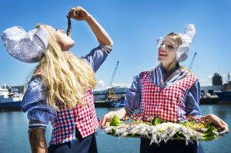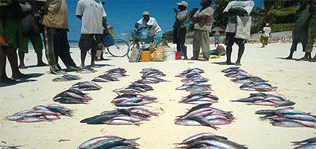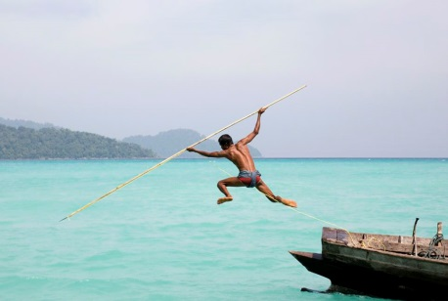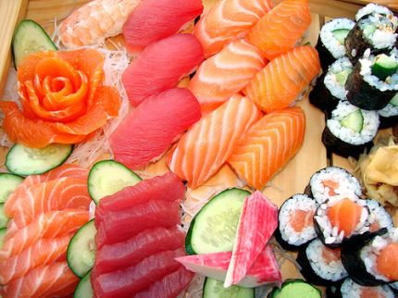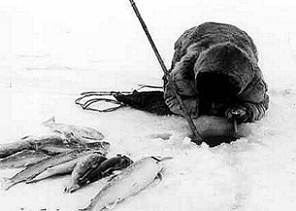

Ο ωκεανός είναι ένας από τους πιο πολύτιμους φυσικούς πόρους της Γης. Παρέχει τρόφιμα με τη μορφή ψαριών και οστρακοειδών - περίπου 100 δισεκατομμύρια κιλά ψαριών αλιεύονται κάθε χρόνο.
Για εκατομμύρια χρόνια οι ωκεανοί χρησιμεύουν ως σημαντική πηγή τροφής για όλη τη ζωή στη γη. Από το ανθρώπινο είδος, οι ωκεανοί αλιεύονται εδώ και χιλιάδες χρόνια και αποτελούν αναπόσπαστο κομμάτι της ανθρώπινης κοινωνίας. Τα ψάρια ήταν σημαντικά για την παγκόσμια οικονομία για όλα αυτά τα χρόνια, ξεκινώντας με το εμπόριο μπακαλιάρου από τους Viking και στη συνέχεια με τα ιχθυοτροφεία, όπως αυτά που βρέθηκαν στο Lofoten, την Ευρώπη, την Ιταλία, την Πορτογαλία, την Ισπανία και την Ινδία. Η αλιεία εξακολουθεί να είναι εξαιρετικά σημαντική για την οικονομία και την ευημερία των κοινοτήτων.
Η λέξη "αλιεία" (ή «ψάρεμα») αναφέρεται σε όλες τις αλιευτικές δραστηριότητες στον ωκεανό, είτε πρόκειται για αλιεία για τον εμπορικό κλάδο της αλιείας, είτε για αναψυχή είτε για την εξασφάλιση διακοσμητικών ψαριών (ενυδρείου) ή ακόμη και ιχθυελαίου. Η αλιεία καθορίζεται συνήθως σε ορισμένες περιοχές οικολογικής κατανομής, όπως η αλιεία σολομού στην Αλάσκα, η αλιεία τόνου στον ανατολικό Ειρηνικό ή η αλιεία μπακαλιάρου στα νησιά Lofoten στη Νορβηγία. Λόγω της σχετικής αφθονίας των ψαριών στην υφαλοκρηπίδα, η αλιεία είναι συνήθως θαλάσσια και όχι γλυκού νερού.

Δραστηριότητα 1: Να συζητήσετε στη ομάδα σας και να συγκεντρώσετε τις απαντήσεις σας. Μερικές φορές θα πρέπει να συμφωνήσετε σε μια «μέση» απάντηση (ή να περιγράψετε το εύρος των απαντήσεων) για τη συλλογική σας απάντηση.
Πόσες φορές την εβδομάδα τρώτε ψάρια;

Υπάρχουν άλλα προϊόντα που μπορεί να χρησιμοποιήσετε και τα οποία προέρχονται από ψάρια ή άλλους θαλάσσιους οργανισμούς;

Μπορείτε να σκεφτείτε κάποιους άλλους πολιτισμούς όπου τα ψάρια και το ψάρεμα μπορεί να έχουν πολύ μεγάλη σημασία στην καθημερινή ζωή;

Πώς θα προσπαθούσες να πιάσεις ψάρια ...
- Σε ακτίνα 10 χιλιομέτρων από το σχολείο σας;
- Σε άλλες περιοχές της χώρας σας;
- Πιστεύετε ότι θα είναι διαφορετικό από άλλα μέρη του κόσμου;
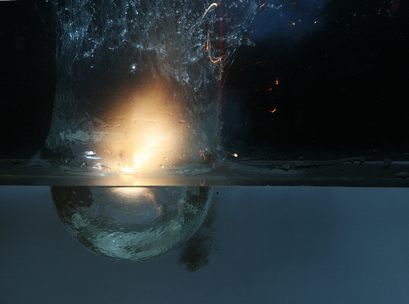
Δραστηριότητα 2: Ψάρεμα με δυναμίτη
Ρίξτε μια ματιά στο βίντεο σχετικά με το ψάρεμα με δυναμίτη στην Τανζανία.
Dynamite fishing : https://www.youtube.com/watch?v=gOyusJVKxvc
Σε διάφορα μέρη του κόσμου (δείτε τον παρακάτω χάρτη) χρησιμοποιείται αυτή η μέθοδος αλιείας. Μπορείτε να εντοπίσετε την Τανζανία στον χάρτη; Τι γίνεται με τη δική σας χώρα;
Ποιος φυσικός μηχανισμός είναι υπεύθυνος για το θάνατο των ψαριών όταν οι ψαράδες χρησιμοποιούν δυναμίτη;
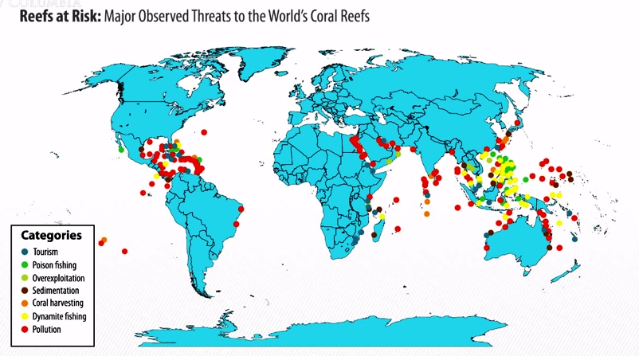
Εικόνα 1: Χάρτης κατανομής των απειλούμενων κοραλλιογενών υφάλων. Πηγή:
https://www.researchgate.net/figure/221910402_fig3_Fig-3-Main-causes-for-reef-destruction-tourism-poison-fishing-overexploitation

Μπορείτε να σκεφτείτε άλλες επιβλαβείς συνέπειες αυτής της μεθόδου αλιείας;
Δραστηριότητα 2.1: Εξερευνώντας την έκρηξη (σε δυάδες ή ομάδες των τριών)
Κοιτάξτε το σχέδιο του κοραλλιογενή υφάλου παρακάτω. Ας χρησιμοποιήσουμε τη φαντασία μας και να δείξουμε τι συμβαίνει με τους οργανισμούς στην εικόνα αν το κομμάτι του δυναμίτη εκραγεί. Ποιοι οργανισμοί θα χτυπήσουν πρώτα; Ποιος θα πεθάνει και ποιος θα περίμενε κανείς ότι θα μείνει ζωντανός; Να το δείξετε αυτό στο σχέδιο.
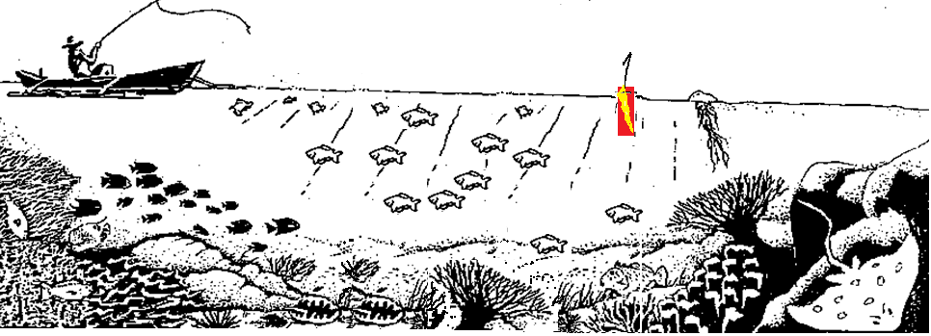
Εικόνα 2: Σχέδιο του κοραλλιογενούς υφάλου για χρήση στη Δραστηριότητα 2.1

Χρησιμοποιώντας την ίδια μέθοδο όπως στην προηγούμενη άσκηση, να κοιτάξετε τώρα την επόμενη εικόνα μας. Πρώτα να αποφασίσετε τι θα συμβεί με το ψάρι και τον κοραλλιογενή ύφαλο αν ο δυναμίτης εκραγεί στην περιοχή πάνω από τον ύφαλο. Σχεδιάστε τα ευρήματά σας στην εικόνα. Στη συνέχεια εξετάστε τι θα συμβεί εάν το σκάφος θα ταξιδέψει περίπου 1500 μέτρα μακριά από τον ύφαλο και πυροδοτήσει το δυναμίτη εκεί. Πάλι να σχεδιάσετε το κύμα έκρηξης στην εικόνα. Πόσο μακριά πιστεύετε ότι θα ταξιδέψει; Θα έχει κάποια επίδραση στα ψάρια ή στον κοραλλιογενή ύφαλο από αυτή την απόσταση;

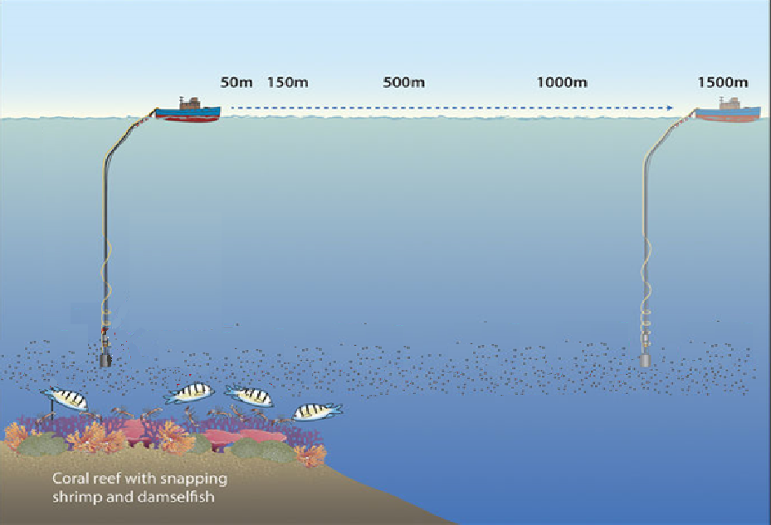
Εικόνα 3: Σχηματική απεικόνιση του κοραλλιογενούς υφάλου με τις διαφορετικές αποστάσεις της έκρηξης για χρήση στη δραστηριότητα 2
Δραστηριότητα 2.2: Καταδυόμενοι πιο βαθιά
Μπορεί να βρείτε τις παρακάτω ασκήσεις πιο απαιτητικές.
- Γιατί η έκρηξη σκοτώνει τα ψάρια σε μια συγκεκριμένη περιοχή; Ποιοι παράγοντες ορίζουν αυτή την περιοχή;

- Ποιοι άλλοι οργανισμοί σκοτώνονται από την έκρηξη και γιατί; Υπάρχει επίσης μια περίμετρος στην περιοχή στην οποία επηρεάζονται; Και είναι το ίδιο όπως και για τα ψάρια; (γιατί ή γιατί όχι)

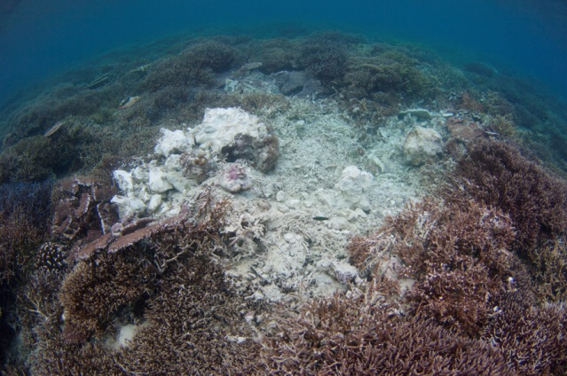
Εικόνα 4: Η καταστροφή από βόμβα ψαρέματος, Timba Timba Island, Darvel Bay, Sabah.

Δραστηριότητα 3: Μια εκρηκτική χημεία
Από πού προέρχεται ο δυναμίτης και πώς λειτουργεί; Ποια χημικά χαρακτηριστικά του δυναμίτη τον καθιστούν ιδανικό για υποβρύχια χρήση; Παρακολουθήστε το επιστημονικό βίντεο στον ιστότοπο "How stuff works" για το δυναμίτη:
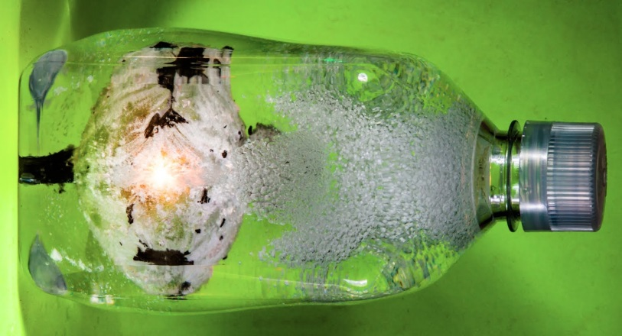
https://science.howstuffworks.com/question397.htm
Ποια ουσία καθιστά δυνατή την έκρηξη του δυναμίτη κάτω από το νερό;
Ποιος εφεύρε/ανακάλυψε αυτή τη χημική ένωση; Ήταν χαρούμενος ή λυπημένος για αυτή την ανακάλυψη; Και τι έκανε μετά την ανακάλυψη που έκανε;

Ρίξτε μια ματιά στο επόμενο βίντεο για τις υποβρύχιες εκρήξεις από τους «The Slow Mo Guys»:
https://www.youtube.com/watch?v=E5rGFZWQfzk
Μπορείτε να απαντήσετε στην ερώτησή τους στο τέλος του βίντεό τους; Τι νομίζετε ότι συμβαίνει μετά την αρχική έκρηξη;
Δραστηριότητα 4: Έκρηξη από το παρελθόν ή το μέλλον;
Τώρα, λοιπόν, γνωρίζουμε πώς λειτουργεί το ψάρεμα με δυναμίτη και γιατί είναι τόσο καταστροφικό για το οικοσύστημα. Αλλά γιατί οι ψαράδες στην Τανζανία και σε άλλα μέρη του κόσμου εξακολουθούν να χρησιμοποιούν αυτή τη μέθοδο αν είναι τόσο κακή, παράνομη και επικίνδυνη;

Σχέδιο για το μέλλον:
Πώς μπορείτε να βοηθήσετε τους ψαράδες να σταματήσουν αυτές τις δραστηριότητες και να στραφούν σε πιο βιώσιμο τρόπο αλιείας/διαβίωσης; Σκεφτείτε τις ανάγκες τους (τρόφιμα, χρήματα, φροντίδα για τα παιδιά τους) και προσπαθήστε να είστε δημιουργικοί στις δυνατότητες του περιβάλλοντός τους. Μπορείτε να σκεφτείτε άλλους τρόπους που θα μπορούσαν να χρησιμοποιήσουν για να κερδίσουν τρόφιμα, χρήματα ή υποστήριξη για τις οικογένειές τους;
Ποια μέτρα είναι απαραίτητα για τη διατήρηση των κοραλλιογενών υφάλων; Μπορούν οι τοπικοί ψαράδες να βοηθήσουν με τη συντήρηση και ίσως ακόμη και να κερδίσουν από αυτό; Πώς θα μπορούσαν οι ντόπιοι να εμπλακούν, σύμφωνα με το σχέδιό σας;
Να είστε όσο δημιουργικοί θέλετε, μπορείτε να γράψετε, να σχεδιάσετε, να φτιάξετε μια ταινία, να σχεδιάσετε κάτι πρωτότυπο κλπ.

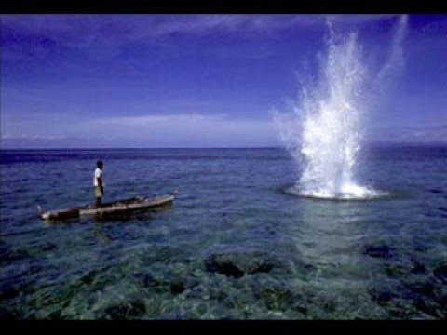

- Πληροφορίες για τον εκπαιδευτικό:
Ο στόχος αυτής της δραστηριότητας είναι οι μαθητές να είναι σε θέση να κάνουν τη σύνδεση του αντικειμένου που εκπέμπει τα ηχητικά κύματα και πώς αυτά ταξιδεύουν (πρέπει να προσθέσουμε τη διαφορά στον αέρα και το νερό; Εξηγήστε στο μάθημα). Υπάρχουν διαφορετικοί πιθανοί στόχοι όταν χρησιμοποιείτε αυτό το μάθημα. Ίσως θέλετε να το χρησιμοποιήσετε ως εισαγωγή, ίσως θέλετε να το χρησιμοποιήσετε ως αξιολόγηση της θεωρίας που εξηγείται στο μάθημα. (βλ. παραδείγματα ασκήσεων)
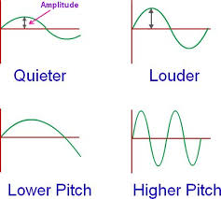
Δραστηριότητα 2:
Αφήστε τους μαθητές να δείξουν ότι είναι σε θέση να κάνουν την σύνδεση ορατή στο πλαίσιο του ψαρέματος με δυναμίτη, σχεδιάζοντας τα ηχητικά κύματα και πώς ταξιδεύουν από το σημείο έκρηξης στα γύρω ύδατα.
Για να γίνει πιο διαδραστική, εάν έχετε ένα διαδραστικό πίνακα, μπορείτε να προβάλετε την εικόνα και να καλέσετε μερικούς μαθητές να τα σχεδιάσουν στον πίνακα συζητώντας τα αποτελέσματα.
Για να ενισχύσετε τη δυσκολία της δραστηριότητας ή για να διαφοροποιήσετε τα επιδιωκόμενα αποτελέσματα:
Αφήστε τους να υπολογίσουν την ταχύτητα του κύματος πίεσης από την περιοχή έκρηξης μέχρι .... (το ψάρι, το σκάφος, τα κοράλλια στην αντίθετη περιοχή)
Εισαγάγετε το φαινόμενο Doppler σε άτομα με υψηλή επίδοση (ίσως να τους αφήσετε να φτιάξουν ένα επεξηγηματικό βίντεο γι 'αυτό).

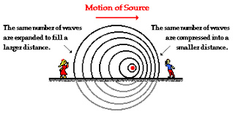Για άριστους μαθητές.
Δραστηριότητα 3: (Σε ζευγάρια ή στην ολομέλεια της τάξης)
Από πού προέρχεται ο δυναμίτης και πώς λειτουργεί; Ποια χημικά χαρακτηριστικά του δυναμίτη τον καθιστούν ιδανικό για υποβρύχια χρήση: δημιουργεί το δικό του O₂ = οξειδωτικό (Νιτρογλυκερίνη), έτσι χρειάζεστε μόνο έναν πυροκροτητή όχι οξυγόνο.

Δραστηριότητα 4: Έκρηξη από το παρελθόν ή το μέλλον?
- Αφήστε τους μαθητές να σχεδιάσουν διαφορετικές ιδέες για τους ψαράδες για να έχουν μια βιώσιμη ζωή με τα ψάρια και τους κοραλλιογενείς υφάλους.
- Αποφασίστε για το μέγεθος της ομάδας (άτομο ή ομάδες;)
- Αφήστε τους να γίνουν όσο το δυνατόν πιο δημιουργικοί, μπορούν να σχεδιάσουν ράβδοι αλιείας, εκδρομές κατάδυσης σε θαλάσσιες κρατήσεις ή εκπαιδευτικά υλικά για τους ντόπιους. Είναι σημαντικό, στο σχεδιασμό τους, να μην απαγορεύουν απλώς τη χρήση του ψαρέματος με δυναμίτη (είναι ήδη παράνομο), πρέπει να καταλήξουν σε κάτι που θα πείσει τους ψαράδες να εξετάσουν άλλες (βιώσιμες) πηγές εισοδήματος.

Επιπλέον υλικά:
Υπάρχουν πολλά παιχνίδια για ψάρεμα με δυναμίτη για έξυπνα τηλέφωνα και υπολογιστές που μπορούν να βρεθούν στο διαδίκτυο.
Αυτό θα ήταν μια διασκεδαστική δραστηριότητα στην αρχή ή ένα διασκεδαστικό είδος εργασίας για το σπίτι.
https://handy-games.com/en/games/super-dynamite-fishing/

Παραδείγματα ασκήσεων ανακεφαλαίωσης για τη θεωρία των ηχητικών κυμάτων:
